**Встреча дошкольников МБДОУ № 40 с участником военных действий в Афганистане.**

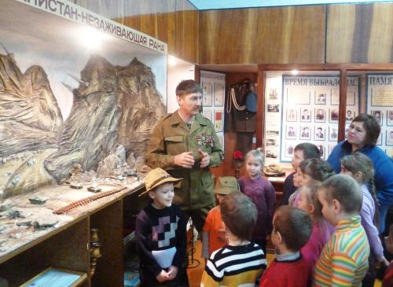 Торжественная встреча дошкольников МБДОУ № 40, посвященная 25 годовщине вывода советских войск из Афганистана, состоялась в музее «Истоки» Центра дополнительного образования детей ст. Роговской. Воспитанники детского сада встретились с участником боевых действий в Афганистане Огулей Виталием Георгиевичем.

Во время мероприятия «Что мы знаем о войне в Афганистане?» ребята пополнили свои знания о войне, о технике, оружии. С интересом просмотрели презентацию об истории этой войны. Читали стихи, слушали песни о молодых ребятах, попавших на афганскую войну.

Галина Владимировна Брыкова – музеевед, предложила дошколятам познакомиться с экспозицией «Афганистан незаживающая рана», где представлены различные предметы, фотографии, личные вещи, письма воинов – интернационалистов.

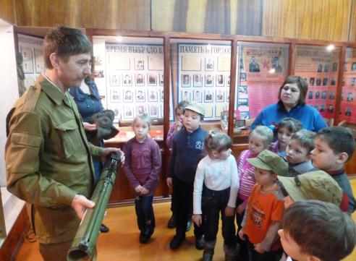 Виталий Георгиевич рассказал ребятам о нелегких годах службы в Афганистане, о тяжелых испытаниях, которые выпали на долю молодых солдат, о том, за что он был награжден медалью «От благодарного афганского народа» и об остальных наградах.

Мероприятие произвело на детей очень сильное впечатление. Ребята засыпали гостя вопросами, порой, совсем не детскими: Как вы выжили на войне? Было ли вам страшно? Кто вас ждал дома? Кому вы писали письма? Как, и с каким настроением, вы ехали домой?

В итоге встречи фото на память. Но как долго еще в течение дня дошколята обсуждали увиденное и услышанное. С какой гордостью говорили они о молодых солдатах, которые далеко от дома выполняли свой воинский долг перед Родиной. А вечером с торопливостью делились впечатлениями с родителями, рассказывая о воинах афганцах наших станичниках.

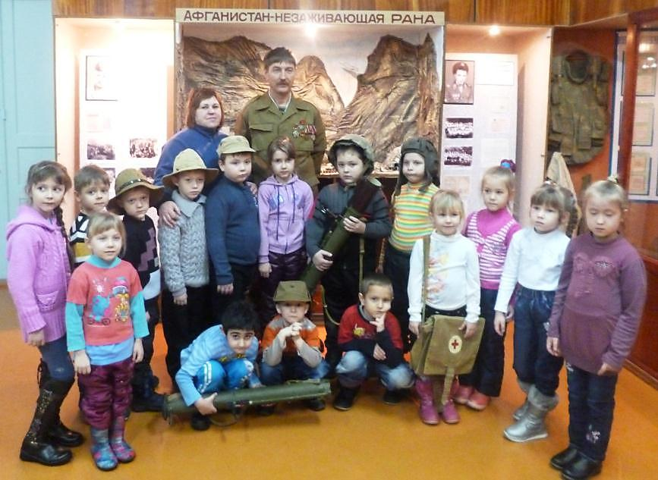 Наблюдая за реакцией детей, понимаешь, что такие встречи просто необходимы. Они имеют большое воспитательное значение, воспитывают уважительное отношение к солдатам, принимавшим участие в военных действиях, чувство гордости и веру в несокрушимую силу Российской Армии.